ІНФОРМАЦІЙНИЙ СПИСОК ЛІТЕРАТУРИ З ДИСЦИПЛІНИ: ТОВАРОЗНАВСТВО ТА ПАКУВАННЯ ХАРЧОВИХ ПРОДУКТІВ ГАЛУЗІ
ДЛЯ СТУДЕНТІВ СПЕЦІАЛЬНОСТІ:6.051701 – Харчові технології та інженерія

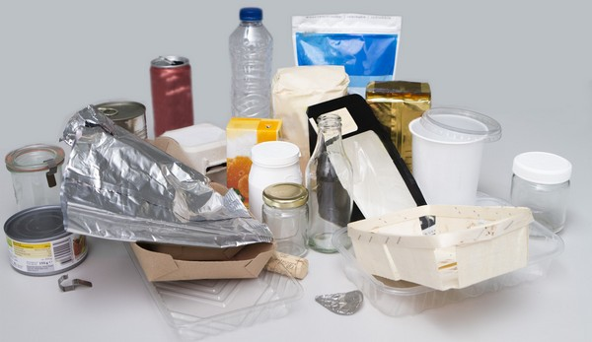

2014
НТБ ЧДТУ
Періодичні видання з 2011 – 2014рр.
1. Михальченко Я. Как ты мясо упакуешь, так оно и проживет / Упаковка [Текст] / Я.Михальченко // Мясной бизнес. – 2011. - №7. – С.42 – 44
2. Мостовая И. Оболочки для варено – копченых колбас [Текст] / И.Мостовая // Мясной бизнес. – 2011. - №7. – С.44 – 50

3. Трунов В.Универсальная линия фасования и упаковывания «Тихих» вин [Текст] / В.Трунов // Пиво и напитки. – 2011. - №5. – С.38 – 46

4. Колбасная оболочка из бактериальной целлюлозы [Текст] // Мясной бизнес. – 2012. - №7. – С. 34 – 38

5. Новости сегмента коллагеновых оболочек из первых уст [Текст] // Мясной бизнес. – 2012. - №8. – С.14 – 16

6. Антимикробная упаковка предотвращает появление листерии в мясных продуктах [Текст] // Мясной бизнес. – 2012. - №8. – С.20

7. Новая упаковка позволит готовить мясо прямо в ней [Текст] // Мясной бизнес. – 2012. - №8. – С.20 – 25

8. Технологии переработки. Колбаса . Оболочки [Текст] // Мясной бизнес. – 2012. - №9. – С.41 – 43

9. Новая упаковка сосисок с системой идентификации бренда [ Текст]
// Мясной бизнес. – 2012. - №10. – С.40

10. Созданы упаковочные пленки, которые поглощают кислород и влагу [Текст] // Мясной бизнес. – 2012. - №10. – С40

11. Применение композиторных защитных покрытий для поверхностей колбас с различным содержанием влаги [ Текст] // Мясной бизнес. – 2012. - №10. – С. 34 – 40

12. Хомич П. «Юрія»: відродження термостатичної технології. Упаковка [Текст] / П.Хомич // Харчовик. - 2012. - №22. – 27 листопада. –
С.1 - 2

13. Мацейко Р. Упаковка має бути індивідуальна, впізнана і якісна [Текст] / Р.Мацейко // Харчовик. - 2012. - №22. – 27 листопада. – С.3

14. О рынке оболочек и о весне [Текст] // Мясной бизнес. – 2013. –
№3. – С.28 – 30

15. Успех фиброузных оболочек «ВискоТипак» [Текст] // Мясной бизнес. – 2013. - №3. – С.30 – 32

16. Тенденции упаковки п/к и в/к ковбас: белковые и фиброузные оболочки [Текст] // Мясной бизнес. – 2013. - №3. – С.32 – 40

17. Техника для промышленной санитарии [Текст] // Мясной бизнес. – 2013. - №3. – С.62 – 66

18. Упаковка в газовой среде [Текст] // Мясной бизнес. – 2013. - № 5. – С.30 – 33

19. Вербицкий С. От свиньи до свинины [Текст] / С.Вербицкий // Мясной бизнес. – 2013. - № 5. – С.52 – 63

20. Упаковочное оборудование ILPRA[Текст] // Мясной бизнес. – 2013. - №7. – С.66 – 68

21. Шубина Г. Свиные оболочки : особенности предложения и прогнозы [Текст] / Г.Шубина // Мясной бизнес. – 2013. - №8. – С.39 – 41

22. Фиброузные и целлюлозные оболочки : тенденции спроса и прогнозы [Текст] // Мясной бизнес. – 2013. - №8. – С.44 – 45

23. Говяжьи и бараньи оболочки: особенности предложения и спроса [Текст] // Мясной бизнес. – 2013. - №9. – С.36 – 39

24. Новости рынка оболочек от участников выставки [Текст] // Мясной бизнес. – 2013. - №9. – С.39 – 40

25. С/к и с/в колбасы: выбор оболочки [Текст] // Мясной бизнес. – 2013. - №10. – С. 34 – 39

26. Основной критерий выбора оболочки для с/к колбас – адгезия [Текст] // Мясной бизнес. – 2013. - №10. – С. 39 – 40

27. Пакувальне обладнання компанії REEPACK [Текст] // Мясной бизнес. – 2013. - №10. – С.40 – 42

28. Коллагеновая съедобная сосисочная оболочка ЭДИКАС (edicas) [Текст] // Мясной бизнес. – 2013. - №11. – С.44 – 46

29. Белковые и натуральные оболочки [Текст] // Мясной бизнес. – 2013. - №11. – С.50 – 54

30. Современное упаковочное оборудование [Текст] // Мясной бизнес. – 2013. - №11. – С.68 – 78

31. Искусственные коллагеновые оболочки «Белкозин» [Текст] // Мясной бизнес. – 2014. - №7. – С.31 – 32

32. В США ведутся разработки антимикробной пленки для мяса [Текст] // Мясной бизнес. – 2014. - №7. – С.32

33. Зеленая упаковка: в Германии начали продавать зеленые колбаски [Текст] // Мясной бизнес. – 2014. - №7. – С.32

34. Американский рынок упаковки для мяса, птицы и морепродуктов находится на подъеме [Текст] // Мясной бизнес. – 2014. - №7. – С.32 – 34

35. Основной критерий выбора оболочки для с\к и с\в колбас - АДГЕЗИЯ! [Текст] // Мясной бизнес. – 2014. - №7. – С.26 – 31

36. Повышенная пластичность фарша вареных, п/к и в/к колбас: выбор оболочки [Текст] // Мясной бизнес. – 2014. - №8. – С.30 – 34

